《建设工程招投标与合同管理》课程简介
《建设工程招投标与合同管理》课是建筑工程技术、工程造价、建筑工程管理、工程监理以及建筑工程经济与管理等专业的一门相关专业课，也是这些专业的一门必修课。从课程体系来看属于平台基础课，与技术、经济、法律、管理等平台均密切相关；从理论的角度来看揭示了建筑市场的一般规律；从知识的角度来看具有将相关知识联系在一起的特殊作用；从能力培养的角度来看，不但要有坚实的理论基础，而且要有较强的动手能力。
本课程教学内容是根据建筑工程招投标的实际工作过程设计：招投标法→建筑工程招标实务→编写工程招标文件→建筑工程投标实务→编写工程投标文件→建筑工程开标、评标、定标→合同法→建设工程施工合同示范文本→合同管理。
课程组成员根据人才培养目标以及建设工程招标投标与合同课程的特点，在课程体系和教学内容的组织上遵循“厚基础、宽口径、重素质”的教育思想，坚持理论联系实际和注重学生能力的培养。

《建设工程招投标与合同管理》任课教师简介
侯文婷
讲师，生于1983年，毕业于武汉科技大学，工程硕士，国家注册招标师，2007年入校，主讲课程：建设工程招投标与合同管理、建筑工程风险管理、合同管理与索赔、项目决策与评价等相关课程，
发表论文：论文 《浅谈招投标电子化的发展》、《内蒙古万和监理公司转型的研究》等；主编教材：《建设工程投资控制》、《房地产投资分析》。
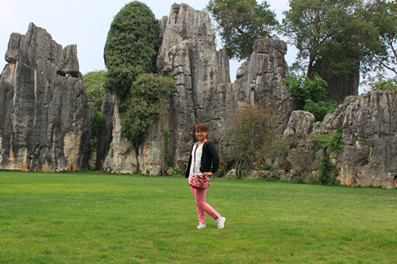

陈 红
女，1983年10月生，中共党员，讲师。2010年研究生毕业于吉林建筑工程学院（现吉林建筑大学），项目管理专业。2010年9月至今在内蒙古建筑职业技术学院任教。
近几年担任的课程有《建筑工程项目管理》、《建筑施工组织》、《建设工程招投标实务》等相关课程。
发表论文：论文 《我国施工项目质量管理的研究》、《房地产业对地方经济发展的贡献研究》、《浅谈博弈在现实生活中的意义》等；主编教材：《建设工程投资控制》、《建设工程法规》、《工程项目管理》等。
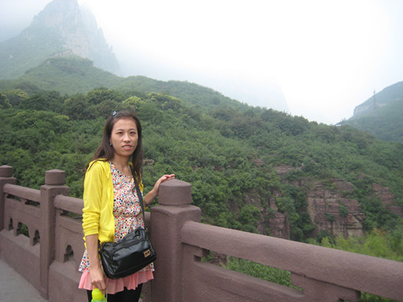

田新国
男，助教、硕士研究生，毕业于内蒙古工业大学管理科学与工程专业。现在内蒙古建筑职业技术学院工程管理教研室从事教学工作。
主讲课程：
《建设工程法律与法规》、《建设工程招投标与合同管理》、《建设工程招投标实务》等课程，还担任工程管理专业综合实训的辅导工作。
主要成果：
发表“探讨加强《建筑法规》课程教学实践性的具体方法”等论文，同时积极参与招投标企业的调研工作。
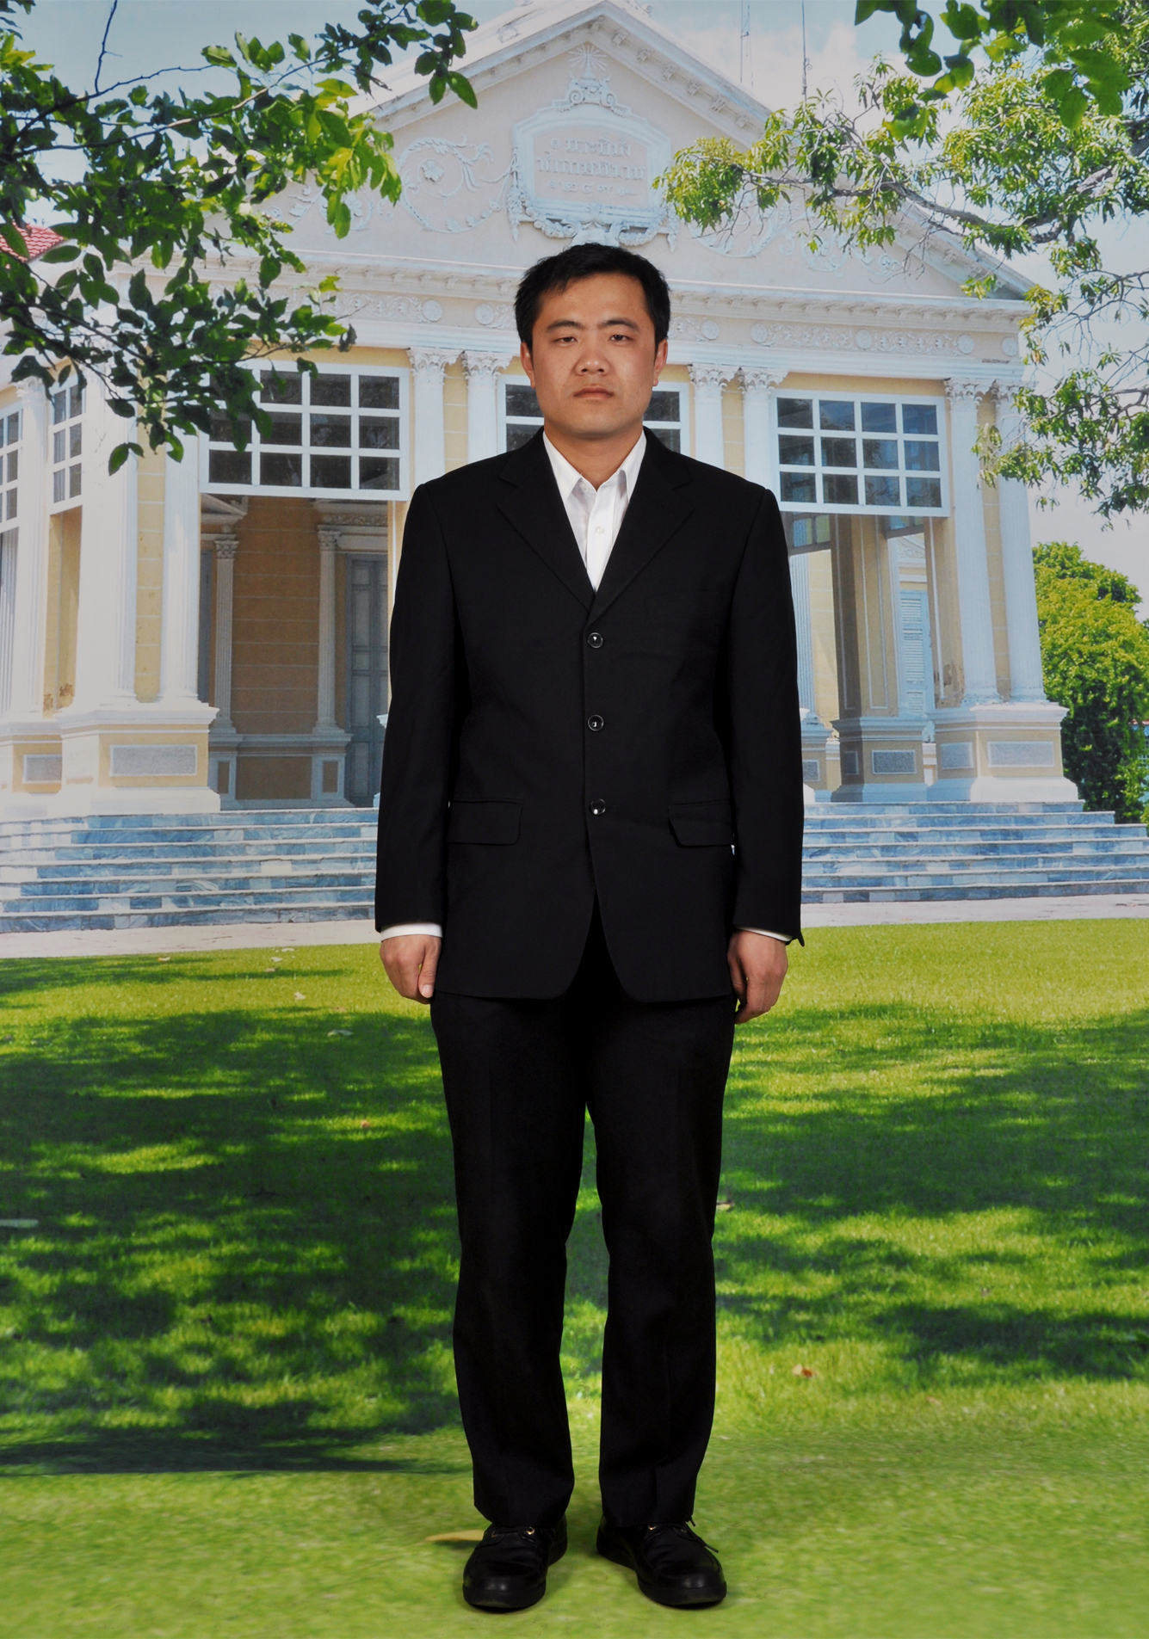

高雪梅
女，职务/职称：工程师 ； 学科（专业）：工民建；职业资格：国家注册招标师
教育经历：
1991.09—1994.07 内蒙古工业大学, 工民建专业 大专
2013.03—2015.07 北京航空航天大学, 土木工程 本科.
工作经历
1991.10—2002.07 呼和浩特建筑公司, 实验室， 技术员
2002.8—2005年.09 呼和浩特建委招标办, 工作人员
2005.10-至今 内蒙古金仕招标代理有限责任公司 招标部
主讲课程及研究方向 《建设工程招投标与合同管理》、《建设工程计量与计价》
主要成果：
2005至今年参与并组织了地税大楼及住宅小区；TCL厂房扩建；海关大楼迁建；内蒙古电子信息职业技术学院新建教学楼组团项目；
儿童福利院新建项目；呼和浩特机场、乌兰浩特机场、锡林浩特机场设备改造等项目；呼和浩特技术监督局技术检测实验综合楼项目；内蒙古教育出版社办公楼；呼准铁路托克托至周家湾段增建第二线托克托车站、耿庆沟车站房建工程等项目设计、施工、监理、设备等内容的全部招标。
2016年04月 论文“浅谈工程量清单招标及评标办法”，《商品与质量》。


